

UNIVERSIDAD TÉCNICA ESTATAL DE QUEVEDO

FACULTAD DE CIENCIAS COMPUTACIONALES Y DISEÑO DIGITAL
INGENIERÍA TELEMÁTICA

ASIGNATURA:
ANTENAS Y PROPAGACIÓN

DOCENTE:
ING. TORRES QUIJIJE ANGEL IVAN

GRUPO 9:
GRACIA GUATO FELIX RAFAEL
MORALES COBEÑA MIYAKO KUSHIRO
ZARSOZA VERA KELLY MELISSA

DÉCIMO SEMESTRE
2025-2026 PPA
QUEVEDO, ECUADOR 29 DE JUN. DE 25

DISEÑO ANTENA LOG-PERIÓDICA

CALCULO DE B:
$$B=\frac{f_{máx}}{f_{mín}}$$
$$B=\frac{500Mhz}{100Mhz}=5$$

CALCULAR K1 CONSTANTE DE TRUNCAMIENTO O LA FRECUENCIA MÁS BAJA
Se selecciona un tau entre 0,8 y 0,9
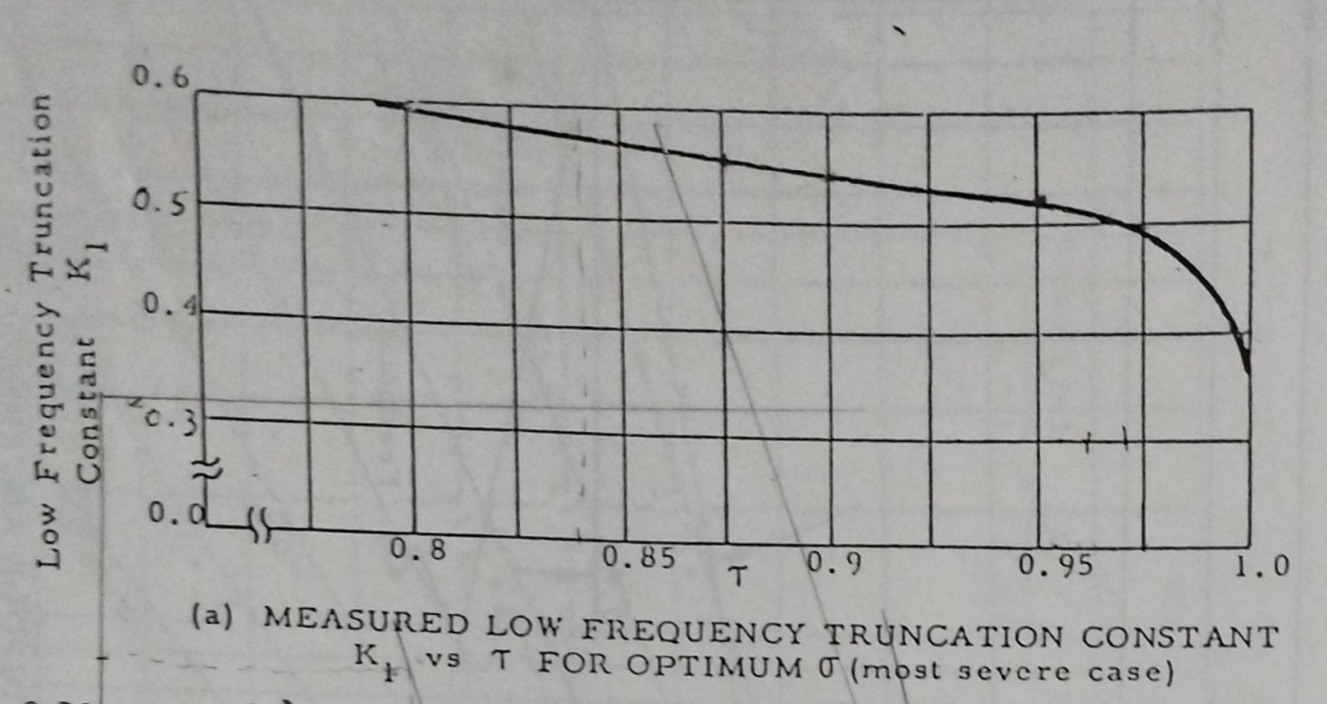
Ilustración 1. Constante de truncamiento de frecuencia baja k1.
Para un tau de: $τ=0,84$ tenemos una constante de truncamiento de frecuencia baja de: $k1=0,58$

CALCULAR K2 CONSTANTE DE TRUNCAMIENTO O LA FRECUENCIA MÁS ALTA
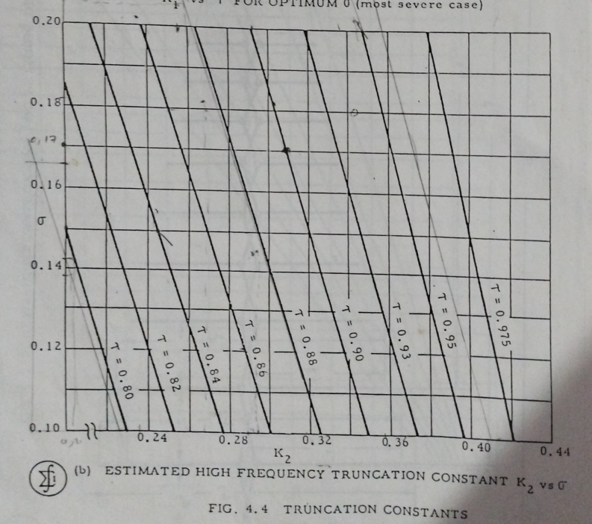
Ilustración 2. K2 constante de truncamiento o la frecuencia más alta.
Para un tau de: $τ=0,84$ tenemos una constante de truncamiento de frecuencia alta de: $k2=0,27$

DETERMINAR SIGMA CONSTANTE DE ESPACIO
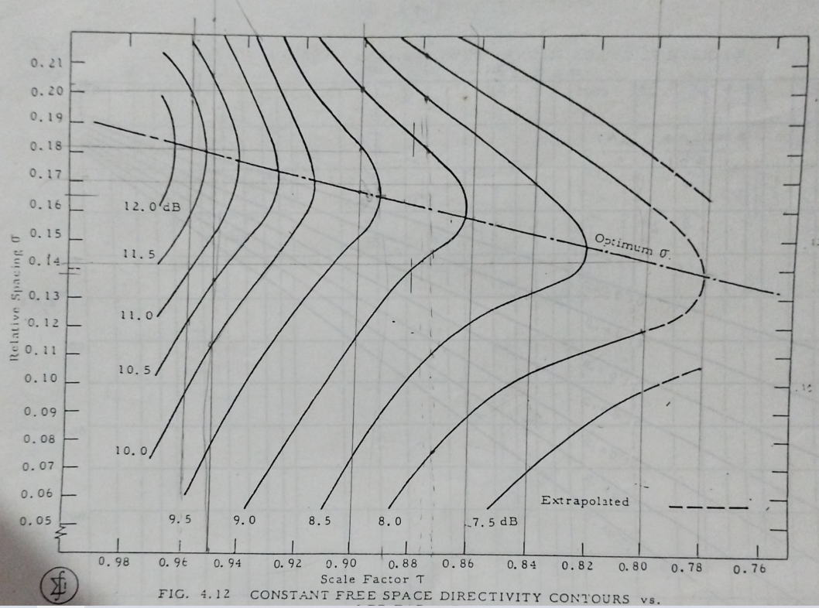
Ilustración 3. SIGMA CONSTANTE DE ESPACIO.
Para un tau de: $τ=0,84$ tenemos una constante de espacio de: $σ=0,16$

CALCULAR LA LONGITUD DEL ELEMENTO MÁS GRANDE Y MÁS PEQUEÑO
$$L_{1}=K_{1}*λ_{máx}=0.58*\frac{3*{10}^{8}}{100*{10}^{6}}=1.74m=174cm$$
$$L_{1}=K_{2}*λ_{mín}=0.27*\frac{3*{10}^{8}}{500*{10}^{6}}=16.2cm$$

DETERMINAR $α$
$$α=\tan^{-1}\left(\frac{1-τ}{4σ}\right)=\tan^{-1}\left(\frac{1-0.84}{4*0.16}\right)=13.75°$$

DETERMINAR X EL NÚMERO DE ELEMENTOS
$$x=\frac{\ln\left(\frac{k2}{k1*B}\right)}{\ln\left(τ\right)}=\frac{\ln\left(\frac{0.27}{0.58*5}\right)}{\ln\left(0.84\right)}=14$$

DETERMINAR LAS DIMENSIONES DE LOS ELEMENTOS
Tabla 1. Dimensiones de los elementos.
L1 | 174.00 | D1 | 55.68
L2 | 146.16 | D2 | 46.77
L3 | 122.77 | D3 | 39.29
L4 | 103.13 | D4 | 33.00
L5 | 86.63 | D5 | 27.72
L6 | 72.77 | D6 | 23.29
L7 | 61.13 | D7 | 19.56
L8 | 51.35 | D8 | 16.43
L9 | 43.13 | D9 | 13.80
L10 | 36.23 | D10 | 11.59
L11 | 30.43 | D11 | 9.74
L12 | 25.56 | D12 | 8.18
L13 | 21.47 | D13 | 6.87
L14 | 18.04

SIMULACIÓN
Código de Matlab:
% Create a lpda antenna
% Generated by MATLAB(R) 23.2 and Antenna Toolbox 23.2.
% Generated on: 29-Jun-2025 15:24:32

%% Antenna Properties

antennaObject = lpda;
antennaObject.BoardLength = 0.33658;
antennaObject.BoardWidth = 0.42244;
antennaObject.ArmLength = [0.174, 0.14616, 0.12277, 0.10313, 0.08663, 0.07277, 0.06113, 0.05135, 0.04313, 0.03623, 0.03043, 0.02556, 0.02147, 0.01804];
antennaObject.ArmWidth = [0.00032, 0.00031999, 0.00032003, 0.00031998, 0.00031998, 0.00032005, 0.00031997, 0.00031996, 0.00031996, 0.0003199, 0.00032008, 0.00032003, 0.00031998, 0.00038082];
antennaObject.ArmSpacing = [0.05568, 0.04677, 0.03929, 0.033, 0.02772, 0.02329, 0.01956, 0.01643, 0.0138, 0.01159, 0.00974, 0.00818, 0.00687];
% Show
figure;
show(antennaObject)

%% Antenna Analysis
% Define plot frequency
plotFrequency = 300*1e6;
% Define frequency range
freqRange = (100:55:500)*1e6;
% Reference Impedance
refImpedance = 50;
% impedance
figure;
impedance(antennaObject, freqRange)
% sparameter
figure;
s = sparameters(antennaObject, freqRange, refImpedance);
rfplot(s)
% pattern
figure;
pattern(antennaObject, plotFrequency)
% azimuth
figure;
patternAzimuth(antennaObject, plotFrequency, 0, 'Azimuth', 0:5:360)
% elevation
figure;
patternElevation(antennaObject, plotFrequency,0,'Elevation',0:5:360)

Muestra el diseño general de la antena log-periódica, incluyendo sus características y dimensiones clave. La imagen es parte del proceso de simulación, donde se visualizan las propiedades físicas de la antena, como el tamaño de los elementos y su disposición.
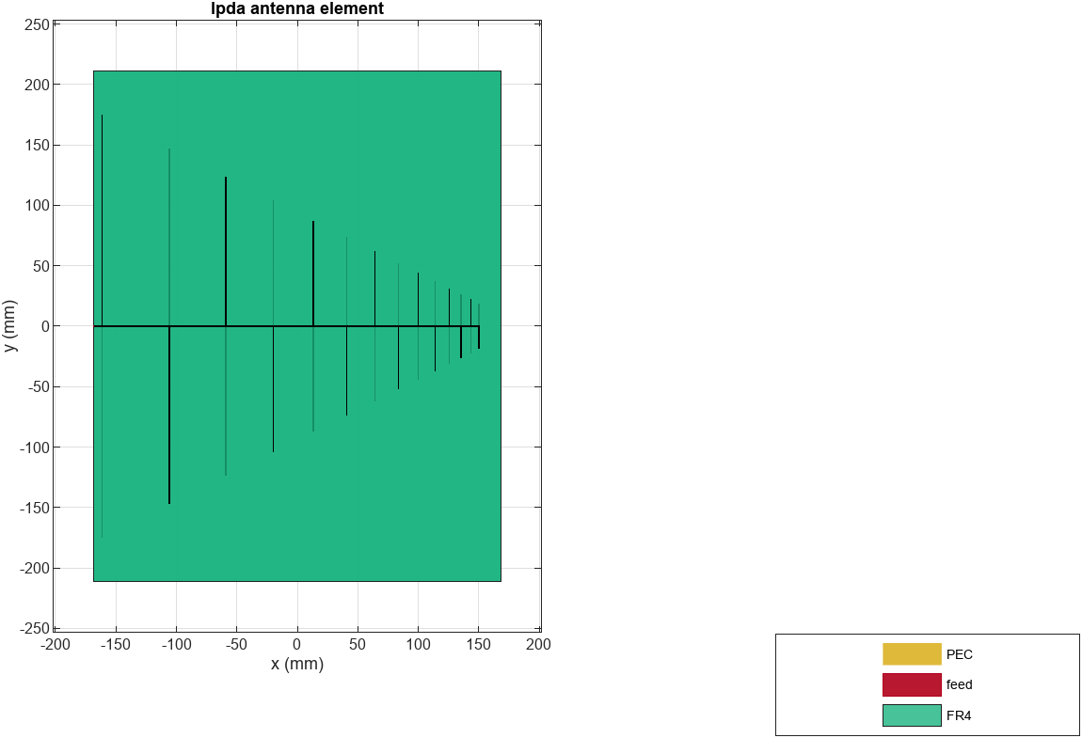
Ilustración 4. Diseño de la Antena.
Presenta el patrón de radiación de la antena, una representación importante para entender cómo la antena distribuye la señal en el espacio. El lóbulo indica la dirección de máxima radiación, lo cual es crucial para aplicaciones de telecomunicaciones.
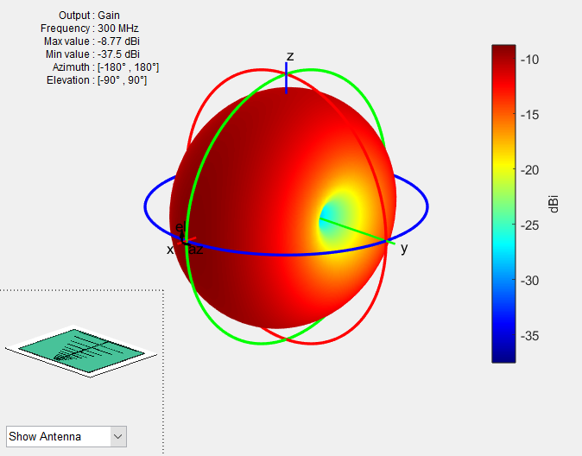
Ilustración 5. Lóbulo de radiación.

Muestra el corte horizontal de la antena, el cual es útil para analizar la distribución de la señal en el plano horizontal. Este corte ayuda a evaluar cómo se comporta la antena cuando se observa desde arriba.
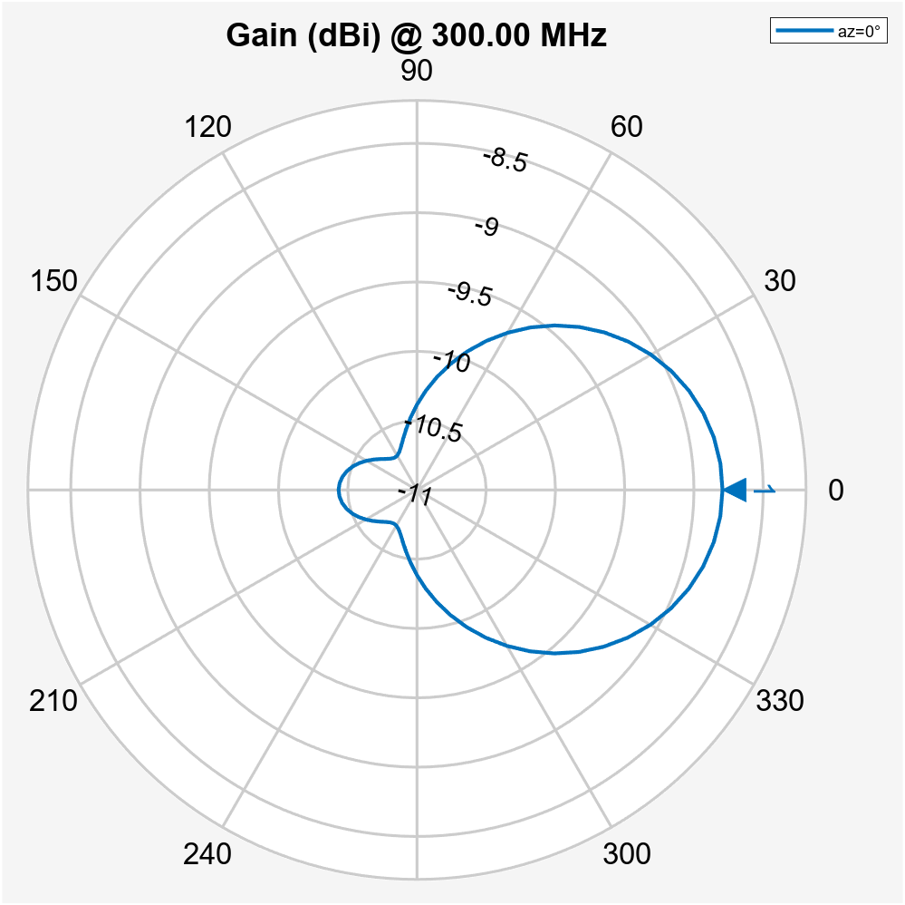
Ilustración 6. Corte horizontal.
El gráfico muestra la ganancia de la antena a 300 MHz en un corte vertical. El patrón polar indica una ganancia máxima en las direcciones 0° y 180°, típico de antenas direccionales. Este comportamiento sugiere que la antena tiene una alta eficiencia en esas direcciones.
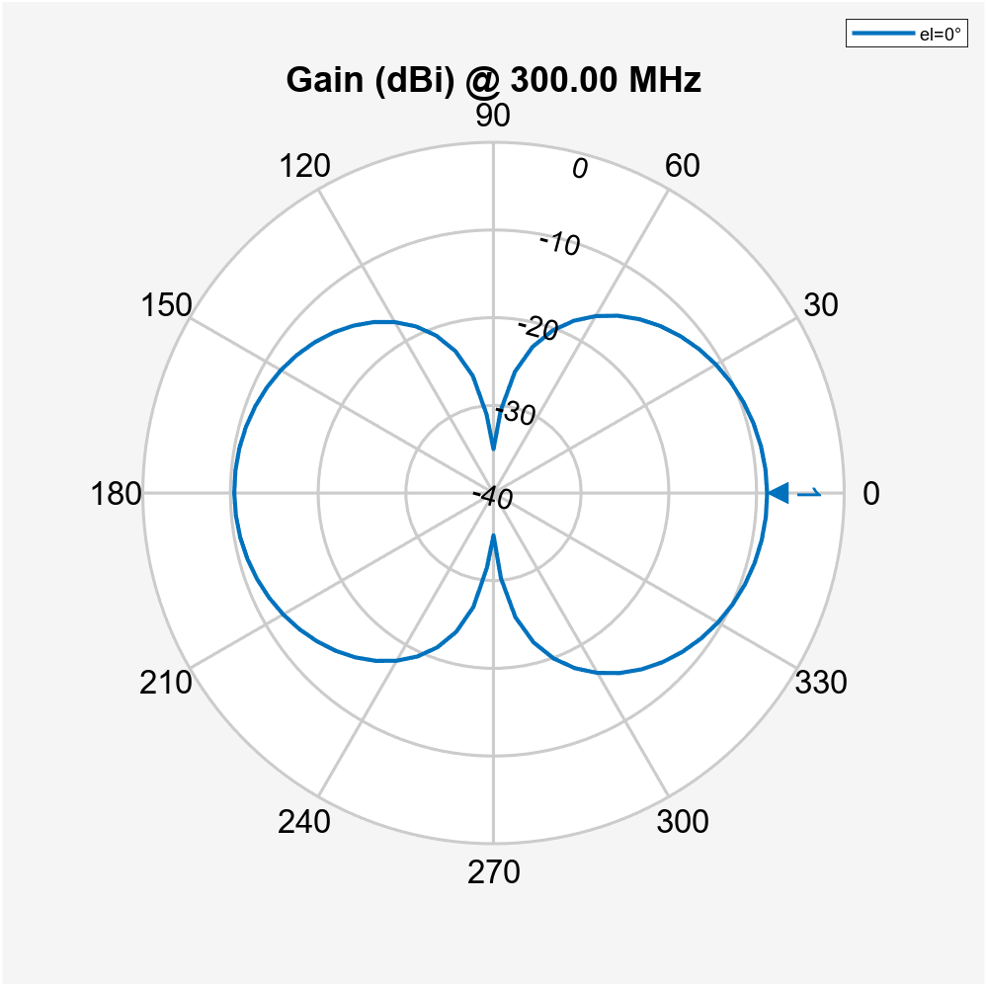
Ilustración 7. Corte vertical.

El gráfico muestra la magnitud de la respuesta de la antena, medida en decibelios (dB), en función de la frecuencia, que abarca de 100 MHz a 500 MHz. Se observa un descenso significativo en la magnitud alrededor de los 350 MHz, seguido por una subida. Este tipo de gráfico es útil para visualizar el comportamiento de la antena en términos de su eficiencia de transmisión en distintas frecuencias.
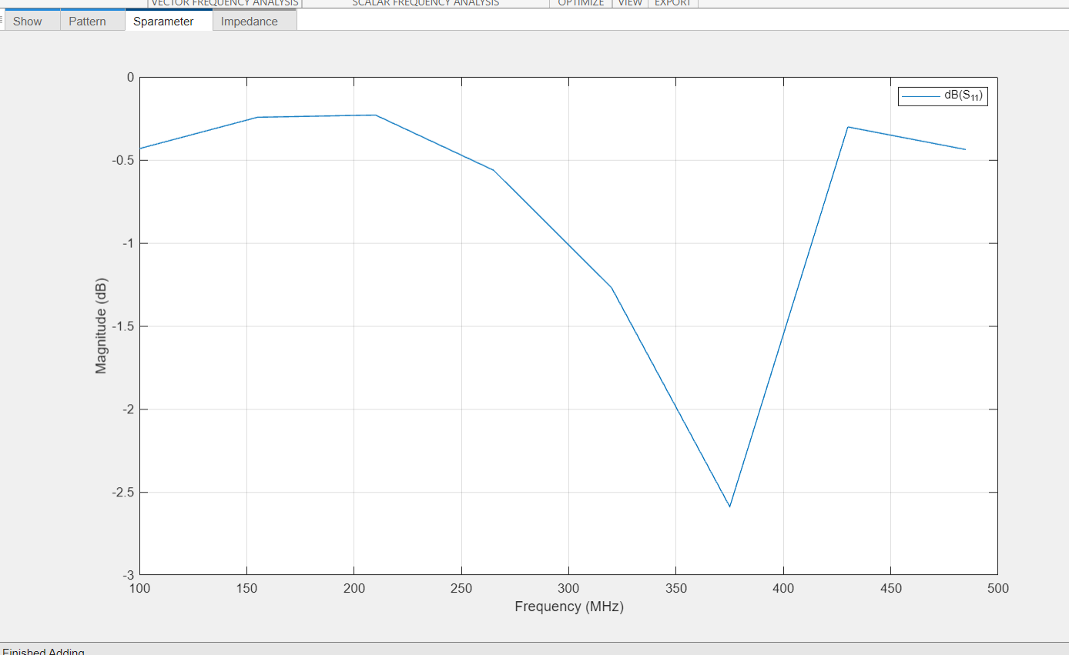
Ilustración 8. Frecuencia.
Este gráfico muestra cómo varían la resistencia (en rojo) y la reactancia (en azul) de la antena en función de la frecuencia. Se puede observar un pico pronunciado en la resistencia alrededor de los 200 MHz, lo que indica una resonancia a esa frecuencia. La reactancia tiene un comportamiento complementario, lo que sugiere un balance en las características de la antena en ese rango.
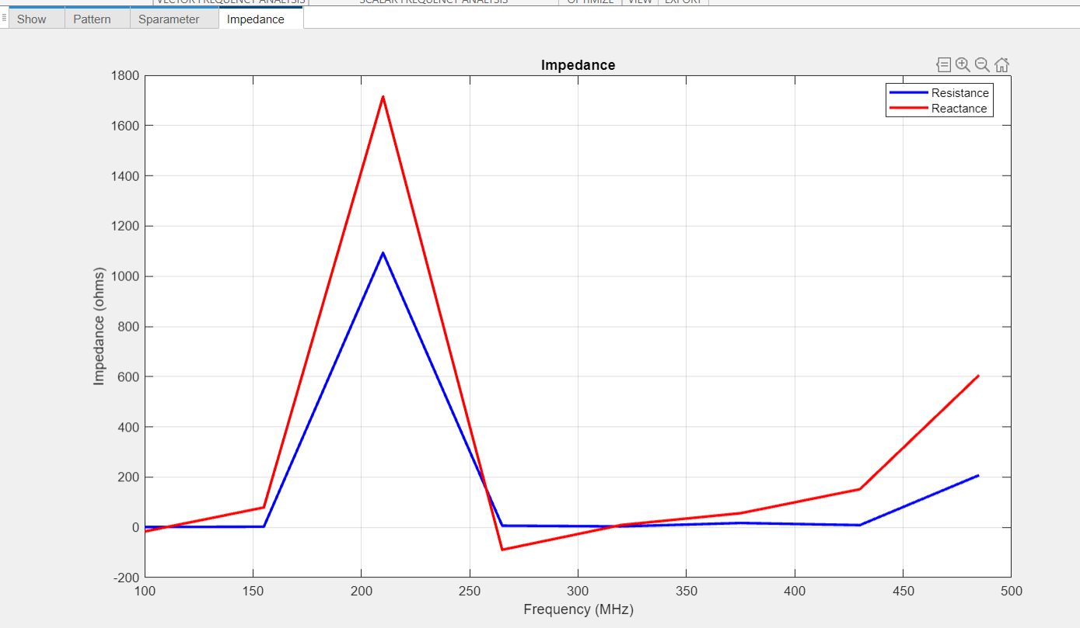
Ilustración 9. Impedancia.

CONCLUSIÓN
En este diseño de antena log-periódica, se realizó un análisis detallado para determinar las dimensiones, distancias y características claves de los elementos que componen la antena. Se calculó la constante de truncamiento, las longitudes y los anchos de los elementos, asegurando que la antena tuviera un rendimiento adecuado en el rango de frecuencias deseado (100 MHz a 500 MHz). Además, se simuló el comportamiento de la antena en Matlab, visualizando los patrones de radiación, ganancia y otros parámetros críticos. Los resultados obtenidos a través de la simulación confirmaron la eficiencia de la antena, destacando su capacidad para ofrecer un rendimiento óptimo dentro del rango de frecuencias especificado.

